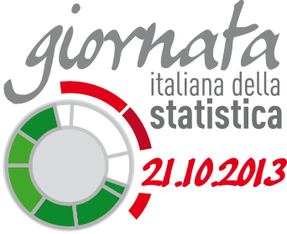

Il contributo della statistica alle
misure del benessere di un Paese

Lunedì 21 Ottobre 2013

ore 11.00 Presentazione della giornata
Filomena Maggino - Università di Firenze
Bianca Maria Martelli - Istat, Dirigente della Sede territoriale per la Toscana e per l’Umbria

ore 11.15 Come siamo arrivati al Bes? La storia internazionale e nazionale della misura del benessere
Filomena Maggino - Università di Firenze

ore 12.00 Il benessere secondo gli indicatori della statistica ufficiale
Sabina Giampaolo - Istat, Sede territoriale per la Toscana e per l’Umbria
Alessandra Rodolfi - Istat, Sede territoriale per la Toscana e per l’Umbria

ore 12.40 Il benessere a livello locale: un approccio sintetico per le province della Toscana
Alessandro Valentini - Istat, Sede territoriale per la Toscana e per l’Umbria

ore 13.00 Censimenti e benessere: una proposta di indicatori a livello micro-territoriale
Graziella Sanna - Istat, Sede territoriale per la Toscana e per l’Umbria

ore 13.20 Dibattito e conclusioni

L’evento si svolgerà presso:

Università degli Studi di Firenze
Polo didattico “La Crocetta”
Aula Magna

Via Laura 48
Firenze

